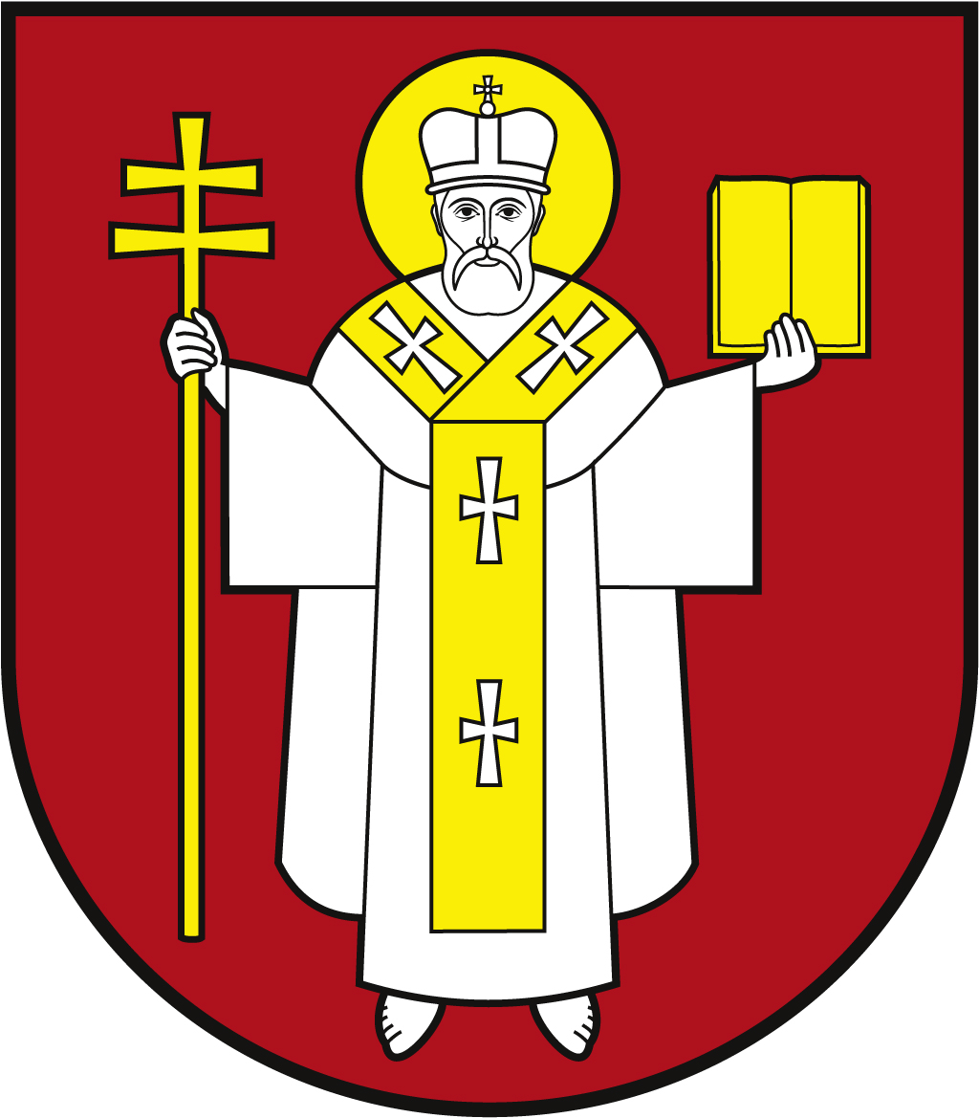 |  | ЛУЦЬКА МІСЬКА РАДА  ВИКОНАВЧИЙ КОМІТЕТ
 |  | Інформаційна картка  Установлення статусу, видача посвідчень особам, які постраждали внаслідок Чорнобильської катастрофи (відповідно до визначених категорій) |  | 00230  ІК-64/11/40  ІП
1. | Орган, що надає послугу |  | Департамент соціальної політики Луцької міської ради
2. | Місце подання документів та отримання результату послуги |  | 1.Департамент «Центр надання адміністративних послуг у місті Луцьку», вул. Лесі Українки, 35, м. Луцьк, тел. (0332) 777 888  http://www.lutskrada.gov.ua/ e-mail: cnap@lutskrada.gov.ua  Понеділок, середа: 08.00 - 16.00  Вівторок: 09.00 - 20.00  Четвер: 09.00 - 18.00  П’ятниця, субота: 08.00 — 15.00  2.Філія 1 департаменту ЦНАП  пр-т Соборності, 18, м. Луцьк, тел. (0332) 787 771  Понеділок – четвер: 08.00 – 13.00; 13.45 – 17.00  П’ятниця: 08.00 – 13.00; 13.45 – 15.45  3.Філія 2 департаменту ЦНАП  вул. Ковельська, 53, м. Луцьк, тел. (0332) 787 772  Понеділок – четвер: 08.00 – 13.00; 13.45 – 17.00  П’ятниця: 08.00 – 13.00; 13.45 – 15.45  4.Віддалені робочі місця департаменту ЦНАП:  - с. Жидичин, вул. Данила Галицького, 12  Вівторок: 08.30 – 13.00; 13.45 – 17.30  - с. Прилуцьке, вул. Ківерцівська, 35а,  Четвер: 08.30 – 13.00; 13.45 – 17.30  - с. Боголюби, вул. 40 років Перемоги, 57  Середа: 08.30 – 13.00; 13.45 – 17.30  - с. Забороль, вул. Володимирська, 34а  Понеділок: 08.30 – 13.00; 13.45 – 17.30  - с. Княгининок, вул. Соборна, 77  Вівторок: 08.30 – 13.00; 13.45 – 17.30  5.Департамент соціальної політики  пр-т Волі, 4а, каб. 104, тел. (0332) 281 000  https://www.social.lutsk.ua e-mail: dsp@lutskrada.gov.ua  Понеділок, четвер: 08.30 – 13.00, 13.45 - 17.00  Вівторок, п’ятниця: 08.30 – 13.00  Обідня перерва: 13.00 – 13.45
3. | Перелік документів, необхідних для надання послуги, та вимоги до них |  | 1.Заява (рекомендовано формуляр 01 – для встановлення статусу дорослим, 02 – для встановлення статусу дітям).  2.Паспорт громадянина України або інший документ, який засвідчує особу (копія та оригінал).  3.Дві фотокартки (3х4).  4.Для видачі посвідчення учасника ліквідації наслідків аварії на Чорнобильській АЕС категорії 1:  посвідчення учасника ліквідації наслідків аварії на Чорнобильської катастрофи категорії 2 або 3;  довідка МСЕК про встановлення інвалідності відповідної групи, пов’язаної з роботами по ліквідації наслідків аварії на Чорнобильській АЕС, проходженням військової служби по ліквідації наслідків аварії на Чорнобильській АЕС;  експертний висновок міжвідомчої експертної  комісії /військово-лікарської комісії, що діє у системі МВС, СБУ, Міноборони щодо захворювання пов’язаного з роботами/службою по ліквідації наслідків аварії на Чорнобильській АЕС.  5.Для видачі посвідчення потерпілого від Чорнобильської катастрофи категорії 1:  - посвідчення потерпілого від Чорнобильської катастрофи категорії 2 або 3, або серії „Г”, або серії „Д”;  - довідка МСЕК про встановлення інвалідності відповідної групи, пов’язаної з Чорнобильською катастрофою;  - експертний висновок щодо захворювання пов’язаного з наслідками Чорнобильської катастрофи.  6.Для видачі посвідчення учасника ліквідації ядерних аварій категорії 1:  - довідка, що підтверджує участь у ліквідації ядерних аварій, ядерних випробуваннях, у військових навчаннях із застосуванням ядерної зброї, у складанні ядерних зарядів та проведенні на них регламентних робіт, видана відповідною військової частиною або архівною установою держави, на території якої проводились ядерні випробування, військові навчання із застосуванням ядерної зброї, ліквідації ядерних аварій;  - висновок міжвідомчої експертної ради про причинний зв’язок інвалідності чи захворювання з ядерною аварією, ядерними випробуваннями або військовими навчаннями, із застосуванням ядерної зброї, складанням ядерних зарядів та проведенням на них регламентних робіт;  - довідка МСЕК.  7.Для видачі посвідчення потерпілого від радіаційного опромінення категорії 1:  - висновок міжвідомчої експертної ради про причинний зв’язок інвалідності чи захворювання з відповідною аварією, порушеннями правил експлуатації обладнання з радіоактивної речовиною тощо;  - довідка МСЕК.  8.Для видачі посвідчення учасника ліквідації наслідків аварії на Чорнобильській АЕС категорії 2, 3:  - довідка про підвищену оплату праці в зоні відчуження із зазначенням кількості днів і населеного пункту, підтверджена первинними документами (наказ чи розпорядження про відрядження до зони відчуження із зазначенням періоду роботи (служби) в зоні відчуження, особового рахунка, табеля обліку робочого часу, посвідчення про відрядження в зону відчуження з відміткою підприємства про прибуття та вибуття працівника, шляхових листів (за наявності), трудової книжки (у разі потреби);  - архівна довідка про участь у ліквідації наслідків аварії у зоні відчуження із зазначенням періоду служби (виконання робіт), днів виїзду на об’єкти або в населення пункти зони відчуження, у разі потреби довідка командира військового частини, військовий квиток, витяг з особової справи військовослужбовця, завіреного в установленому порядку.  9.Для видачі посвідчення учасника ліквідації ядерних аварій категорії 2, 3:  - довідка, що підтверджує участь у ліквідації ядерних аварій, ядерних випробуваннях, у військових навчаннях із застосуванням ядерної зброї, у складанні ядерних зарядів та проведенні на них регламентних робіт, видана відповідною військової частиною або архівною установою держави, на території якої проводились ядерні випробування, військові навчання із застосуванням ядерної зброї, ліквідації ядерних аварій;  - військовий квиток (за необхідністю);  - завірений в установленому порядку витяг з особової справи військовослужбовця (за необхідністю).  10.Для видачі посвідчення потерпілого внаслідок Чорнобильської катастрофи категорії 2 - довідка, видана Волинською, Житомирською, Київською, Рівненською або Чернігівською обласними державними адміністраціями (додатки до постанови Кабінету Міністрів України від 11 липня 2018 р. № 551 (далі – додатки) № 3 або № 4 ).  11.Для видачі посвідчення потерпілого від радіаційного опромінення категорія 2 - висновок міжвідомчої експертної ради про причинний зв’язок захворювання з переопроміненням внаслідок будь-якої аварії, порушеннями правил експлуатації обладнання з радіоактивної речовиною, акт за формою Н1 або акт державної комісії про нещасний випадок (радіаційну аварію).  12.Для видачі посвідчення потерпілого внаслідок Чорнобильської катастрофи категорії 3 - довідка встановленого зразка (додатки № 5 або № 6).  13.Для видачі посвідчення потерпілого внаслідок Чорнобильської катастрофи серії Г - довідка встановленого зразка (додаток № 7).  14.Для видачі посвідчення дитини, яка потерпіла від Чорнобильської катастрофи, серії Д:  - свідоцтво про народження дитини;  - довідка про реєстрацію / місця проживання / перебування дитини (у випадку відсутності інформації в Реєстрі Луцької міської територіальної громади);  - довідка встановленого зразка (додатки № 8–10).  15.Для видачі вкладки до посвідчення дитини з інвалідністю, пов’язаною з наслідками Чорнобильської катастрофи серії Д:  - довідка про реєстрацію/місця проживання/перебування дитини (за необхідності);  - копія посвідчення потерпілого внаслідок Чорнобильської катастрофи серії „Д”  - експертний висновок про причинний зв’язок інвалідності з наслідками Чорнобильської катастрофи.  16.Для видачі посвідчення дружини (чоловіка) померлого (померлої) громадянина (громадянки) з числа учасників ліквідації наслідків аварії на Чорнобильській АЕС (потерпілих від Чорнобильської катастрофи), віднесених до категорії 1, 2, або з числа учасників ліквідації наслідків аварії на Чорнобильській АЕС категорії 3, смерть якого (якої) пов’язана з Чорнобильською катастрофою, або участю у ліквідації інших ядерних аварій, у ядерних випробуваннях, військових навчаннях із застосуванням ядерної зброї, у складані ядерних зарядів та проведенні на них регламентних робіт, а також опікуну дітей померлого (померлої) громадянина (громадянки), смерть якого (якої) пов’язана з Чорнобильською катастрофою:  - посвідчення відповідної категорії померлого громадянина;  - свідоцтво про одруження;  - свідоцтво про смерть громадянина постраждалого внаслідок Чорнобильської катастрофи або свідоцтво про смерть громадянина, який брав участь у ліквідації інших ядерних аварій, у ядерних випробуваннях, військових навчаннях із застосуванням ядерної зброї, у складані ядерних зарядів та проведенні на них регламентних робіт;  - документи про підтвердження статусу постраждалого внаслідок Чорнобильської катастрофи, або статусу участі у ліквідації інших ядерних аварій, у ядерних випробуваннях, військових навчаннях із застосуванням ядерної зброї, у складані ядерних зарядів та проведенні на них регламентних робіт або відповідного посвідчення (за наявності);  - експертний висновок щодо причинного зв’язку смерті з наслідками Чорнобильської катастрофи, або участю у ліквідації інших ядерних аварій, ядерних випробуваннях, військовим навчанням, складанням ядерних зарядів та проведенням на них регламентних робіт.
4. | Оплата |  | Безоплатно
5. | Результат послуги |  | 1.Видача посвідчення громадянам, які постраждали внаслідок Чорнобильської катастрофи.  2.Письмове повідомлення про відмову у наданні послуги.
6. | Термін виконання |  | 30 календарних днів
7. | Спосіб отримання відповіді (результату) |  | 1.Особисто або через законного представника.  2.Поштою, або електронним листом (за клопотанням суб’єкта звернення) - в разі відмови в наданні послуги.
8. | Законодавчо-нормативна основа |  | 1.Закон України «Про статус і соціальний захист громадян, які постраждали внаслідок Чорнобильської катастрофи».  2.Постанова Кабінету Міністрів України від 11.07.2018 №551 «Деякі питання видачі посвідчень особам, які постраждали внаслідок Чорнобильської катастрофи, та іншим категоріям громадян».  3.Постанова Кабінету Міністрів України від 02.12.1992 №674 «Про порядок віднесення деяких категорій громадян до відповідних категорій осіб, які постраждали внаслідок Чорнобильської катастрофи».  4.Постанова Кабінету Міністрів України від 15.11.1996 №1391 «Про затвердження переліків видів робіт і місць за межами зони відчуження, де за урядовими завданнями у 1986-1987 роках виконувались роботи в особливо шкідливих умовах (за радіаційним фактором), пов'язаних з ліквідацією наслідків Чорнобильської катастрофи».

